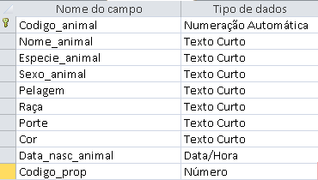TAB_ANIMAIS

TAB_PROPRIETÁRIOS

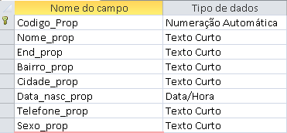

TAB_ATENDENTES

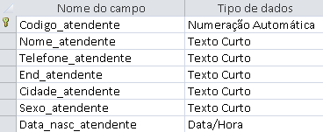

TAB_PAGAMENTOS



TAB_ATENDIMENTOS

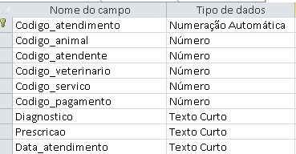

TAB_SERVIÇOS



TAB_VETERINÁRIOS

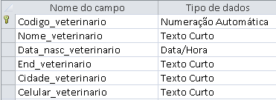

~~8 PROPRIETÁRIOS~~

~~14 ANIMAIS~~

~~Obs.: Constar:~~

~~Especies: Canina – Felina – Equina – Roedores~~

~~Pelagem: Curto – Médio – Longo~~

~~Cor: Branco – Preto – Mesclado – Marrom – Creme – Cinza~~

~~Porte: Pequeno – Médio – Grande~~

~~2 ATENDENTES~~

~~3 VETERINÁRIOS~~

~~SERVIÇOS: Internação – Consulta Clínica – Banho – Banho e Tosa – Tosa – Emergência – Vacinação~~

PAGAMENTOS: Dinheiro – Cartão de Crédito – Cartão de Débito – Cheque

24 ATENDIMENTOS